苏州大学《线性代数》课程（第四卷）答案 共3页
院系 专业
一、（12%）判断题：（1）√ （2）× （3）√ （4）× （5）√ （6）√
二、（18%）选择题：（1）a （2） d （3） b （4） c （5） a （6）b
三、1、（6%）解：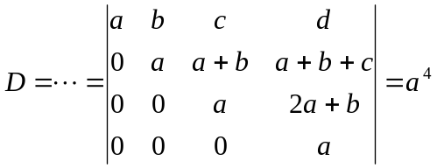 （6%）
2、（6%）解：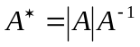 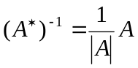 （2%）
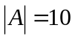 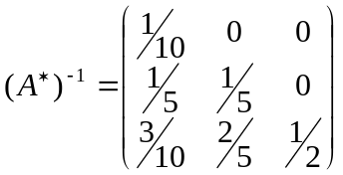 （4%）
四、（10%）解：由于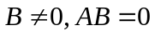，
故B的列向量是  的解向量且有非零解， （2%）
于是 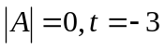 （3%）
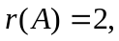 由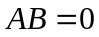 知 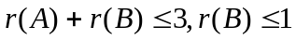， 又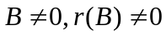
所以 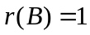 （5%）
五、（10%）解：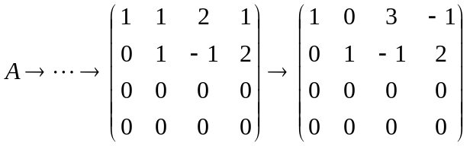 （3%）
基础解系为： （5%）
全部解为：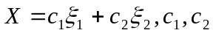 为任意常数 （2%）
六、（10%）解：因为有三个不同的特征值，所以可以对角化，
设 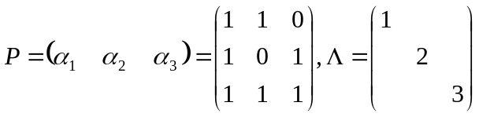，
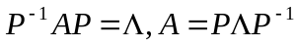 （4% ）
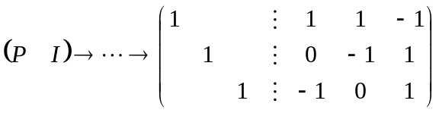，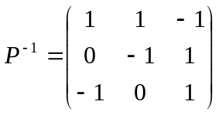 （3%）
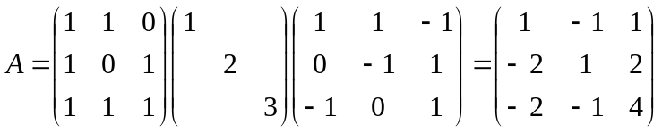 （3%）
七、（18%）解：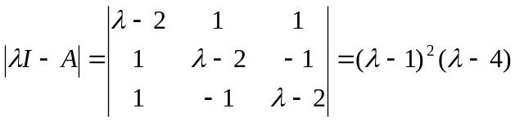
的特征值为：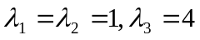 （3%）
对于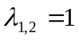，其特征向量：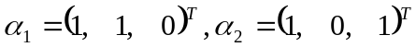 （3%）
对于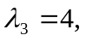 其特征向量：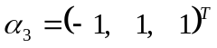 （3%）
将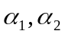正交化得：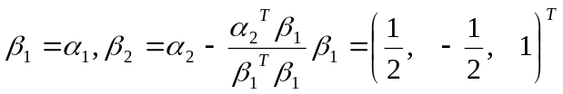 （4%）
将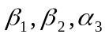 单位化
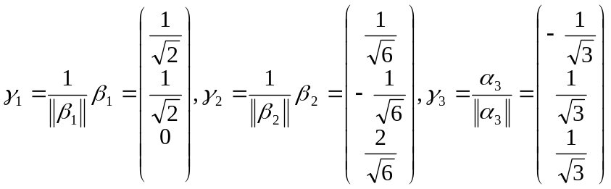 （3%）
正交矩阵 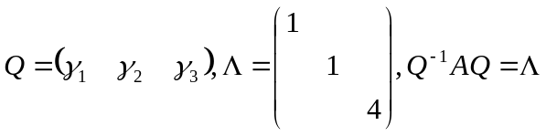 （2%）
八、（10%）证明：（反证法）如果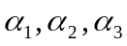线性相关，则存在一组不全为零的数
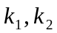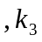，使得 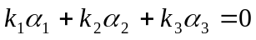 （1）
由已知得 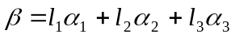 （2）
由（1）+（2）得
则 必与 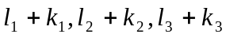 不同，即有两种不同的表示，
这与已知矛盾，所以 线性无关。

